Allegato 1

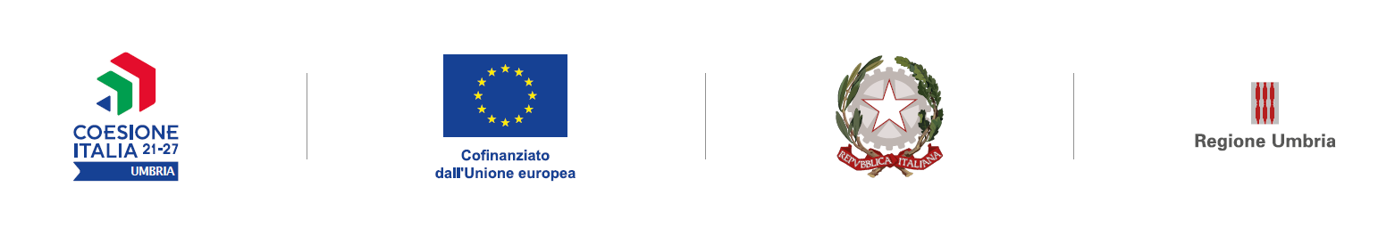

Marca da bollo
€ 16,00

PR Umbria Fondo Sociale Europeo Plus (FSE+) 2021-2027
Asse Istruzione e formazione. Obiettivo specifico e)

Avviso pubblico Progetto sySTEAM.
Percorsi formativi e di educazione biennali rivolti alle bambine ed ai bambini della scuola dell’infanzia e/o della scuola primaria, statale e paritaria, sulle materie STEAM
Anni scolastici 2024/2025 e 2025/2026

PROPOSTA PROGETTUALE e PIANO FINANZIARIO

Denominazione Istituto scolastico ____________________________________________________
Indirizzo _________________________________________________________________________
Codice meccanografico ____________________________________________________________
Email ____________________________________________________________________________
PEC _____________________________________________________________________________
Sito web _________________________________________________________________________

Grado di istruzione
☐ Scuola dell’infanzia
☐ Scuola primaria

Tipologia Istituto scolastico:
☐ Pubblico
☐ Paritario

Dirigente scolastico e/o Legale rappresentante (cognome e nome) __________________________

Referente di Progetto (cognome e nome) _______________________________________________
Email ____________________________________________________________________________
Contatto telefonico ________________________________________________________________

INFORMAZIONI SUL PROGETTO

Titolo del progetto _________________________________________________________________

Sede di realizzazione del progetto ____________________________________________________

Descrizione del progetto biennale (max 3.000 caratteri spazi inclusi)
Principali attività, obiettivi progettuali e altre informazioni utili a definire le caratteristiche generali del progetto
___________________________________________________________________________________________________________________________________________________________________________________________________________________________________________________

Fasi | Breve descrizione | Timesheet
Fase 1 – Avvio delle attività progettuali
Fase 2 – Realizzazione delle attività programmate
Fase 3 – Conclusione del progetto (es.: attività di diffusione, analisi dei risultati, ecc.)

Allegare diagramma di Gantt (mensile) rappresentativo della fasi individuate e delle tempistiche di realizzazione del progetto. L’eventuale rimodulazione delle fasi e delle tempistiche dovrà essere richiesta e validata dal Servizio regionale competente.

Analisi dei fabbisogni (max 2.000 caratteri spazi inclusi)
___________________________________________________________________________________________________________________________________________________________________________________________________________________________________________________

Metodologia di attuazione (max 2.000 caratteri spazi inclusi)
Descrizione della metodologia applicata e professionalità coinvolte
___________________________________________________________________________________________________________________________________________________________________________________________________________________________________________________

Istituzioni, enti, organizzazioni esterne coinvolte nell’attività progettuale mediante accordi e/o convenzioni*
Denominazione istituzioni, enti, organizzazioni esterne coinvolte | Attività realizzate in collaborazione con la scuola
*Gli accordi e/o le convenzioni dovranno essere prodotti in sede di presentazione della presente istanza

Innovatività e replicabilità del progetto (max 2.000 caratteri spazi inclusi)
___________________________________________________________________________________________________________________________________________________________________________________________________________________________________________________

Promozione dei principi orizzontali (max 500 caratteri spazi inclusi)
Rispetto e promozione dei principi contenuti nella Carta dei diritti fondamentali dell’Unione Europea, nella Convenzione delle Nazioni Unite sui diritti del fanciullo e nella Convenzione delle Nazioni Unite sui diritti delle persone con disabilità, oltre ai principi di non discriminazione e trasparenza, pari opportunità, parità di genere e accessibilità per le persone con disabilità, nonché di sviluppo sostenibile nella sua dimensione ambientale e sociale
___________________________________________________________________________________________________________________________________________________________________________________________________________________________________________________

Bambine e bambini coinvolti nel progetto
Indicare il numero per ogni classe
Classe | Numero di bambine e bambini
Totale

Importo complessivo del contributo richiesto
N. | Tipologia di spesa |  | Euro
1. | Spesa complessiva prevista per il personale | 1a. Attività di coordinamento (max 10%) | € | €
1. | Spesa complessiva prevista per il personale | 1b. Attività di docenza | € | €
1. | Spesa complessiva prevista per il personale | 1c. Attività di monitoraggio e rendicontazione (max 10%) | € | €
2. | Altre spese connesse al progetto (pari al 15% delle spese complessive per il personale di cui al punto 1.) |  |  | €
Totale contributo richiesto |  |  |  | €

Dichiarazioni

☐ Dichiaro che le informazioni sono rese nel rispetto del vigente D.lgs. 196/2003 in materia di privacy e del Regolamento (UE) 2016/679 del Parlamento europeo e del Consiglio europeo.

☐ Dichiaro di aver conoscenza che si applica l'art. 4, comma 2, del D.Lgs 31.03.1998 n. 109 in materia di controllo della veridicità delle informazioni fornite, e di essere a conoscenza delle sanzioni penali previste dall’art. 76 del DPR 28.12.2000 n. 445, in caso di dichiarazioni mendaci rese in sede di autocertificazione.

Firma
Dirigente scolastico e/o Legale rappresentante

_____________________________

